PROCESO
GESTIÓN CONTRACTUAL
NOMBRE DEL FORMATO
INFORME DE SUPERVISIÓN
CLASIFICACIÓN DE LA INFORMACIÓN
Pública |  | Pública Clasificada |  | Pública Reservada

CLASIFICACIÓN DE LA INFORMACIÓN
Pública |  | Pública Clasificada |  | Pública Reservada

INFORME DE SUPERVISIÓN – CONTRATOS DE BIENES Y SERVICIOS
CONTRATO NRO. CO1.PCCNTR.8676397 del 05 de diciembre de 2025

ASPECTOS GENERALES

CONTRATANTE | SENA ESPINAL CENTRO AGROPECUARIO LA GRANJA
CONTRATO NRO. | CO1.PCCNTR.8676397 del 05 de diciembre de 2025
FECHA DE SUSCRIPCIÓN | 05 DE DICIEMBRE DE 2025
OBJETO | CONTRATAR LA COMPRA DE SEMOVIENTES AVES DE CORRAL - GALLINAS Y CODORNICES PARA LOS PROCESOS DE FORMACIÓN DEL CENTRO AGROPECUARIO LA GRANJA SENA EL ESPINAL - TOLIMA, PARA LA VIGENCIA 2025.
CONTRATISTA | VETERINARIA AGROESPERANZA LTDA
CC o NIT | 800096155-7
LUGAR DE EJECUCIÓN | CENTRO AGROPECUARIO LA GRANJA. – EL ESPINAL, UBICADA EN EL  KM. 5 VÍA EL ESPINAL – IBAGUÉ, VEREDA DINDALITO.
FECHA DE INICIO | 28 DE MAYO DE 2025
PLAZO INICIAL DEL CONTRATO | En general, el plazo máximo de ejecución del contrato será hasta el 30 de diciembre de 2025. El plazo se contabilizará a partir del cumplimiento de los requisitos de ejecución del contrato. como son: 1) Expedición del Compromiso de Registro Presupuestal, 2) Aprobación de las pólizas de garantía exigidas y 3) Diligenciamiento del Acta de Inicio.
VALOR INICIAL DEL CONTRATO | ONCE MILLONES TRESCIENTOS CINCUENTA MIL PESOS M/CTE ($11.350.000,00)
PRÓRROGA NRO. | N/A
FECHA DE TERMINACIÓN | 30 DE DICIEMBRE DE 2025
ADICIÓN NRO. | N/A
VALOR ACTUAL DEL CONTRATO | $11.350.000,00
FORMA DE PAGO | UNICO PAGO
INFORME DE SUPERVISIÓN NRO. | 01
PERIODO DEL INFORME | Desde el 06/12/2025 al 22/12/2025

Garantías contractuales

GARANTÍA ÚNICA DE CUMPLIMIENTO
ASEGURADORA | SEGUROS MUNDIAL.
NRO. DE PÓLIZA | CHU-100064289
CERTIFICADO O ANEXO | 0
FECHA EXPEDICIÓN | 05/12/2025
FECHA APROBACIÓN | 09/12/2025
AMPARO | VIGENCIA |  | VALOR
AMPARO | DESDE | HASTA | VALOR
Cumplimiento | 05/12/2025 | 30/06/2026 | $ 35.700,00
Calidad del servicio

EJECUCIÓN CONTRACTUAL

OBLIGACIONES |  | ACTIVIDADES REALIZADAS |  | PRODUCTO O EVIDENCIA
- . Realizar y garantizar la ejecución del objeto del contrato en los plazos establecidos contractualmente, cumpliendo con las condiciones técnicas estipuladas en los estudios previos, la Invitación Pública, la oferta presentada y los demás documentos que hagan parte integral del proceso y por ende del contrato. |  | El contratista cumplió con entrega en plazos establecidos de pólizas y acta de inicio, entre otros |  | - Acta de inicio.  - Seguimiento mediante  plataforma Secop 2.  - Informe de supervisión. | la
2. El transporte, fletes, cargue, descargue y entrega y riesgo y propiedad de los Semovientes requeridos por el SENA, serán asumidos por el PROVEEDOR, hasta que se realice la entrega total a satisfacción en el lugar indicado |  | El contratista se ha hecho cargo de la entrega flete, cargue y descargue de los elementos requeridos por el SENA |  | - Acta de inicio.  - Seguimiento mediante  plataforma Secop 2.  - Informe de supervisión.
3. Reemplazar o restituir a su costa, sin que implique modificación al plazo de entrega, los Semovientes que resulten diferentes a los ofertados o con especificaciones diferentes o inferiores a los requeridos por la entidad, sin costo adicional para la entidad. Si el PROVEEDOR no restituye los Semovientes dentro del término señalado por el SENA, éste podrá proceder a declarar el siniestro de incumplimiento y/o a solicitar el pago de las multas señaladas en el contrato. |  | La totalidad de semovientes fueron entregados a satisfacción, y no hubo necesidad de reemplazar o restituir por novedades en las características de las aves. |  | - Los Elementos entregados cumples con las especificaciones de las fichas técnicas.  - Informe de supervisión.  - Acta de recibo a satisfacción.
4.  El Proveedor seleccionado se obliga a sostener los precios de los Semovientes ofertados dentro de la ejecución del contrato. |  | Los precios de los Semovientes ofertados dentro de la ejecución del contrato fueron sostenidos por el proveedor. |  | - Seguimiento mediante  plataforma Secop 2.  - Informe de supervisión.  - Acta de recibo satisfacción. | la a
5. Acatar las instrucciones que para el desarrollo del contrato le imparta el SENA por conducto del Supervisor. |  | Se Acataron las instrucciones que para el desarrollo del contrato impartió el SENA por conducto del Supervisor. |  | - Los Elementos entregados cumples con las especificaciones de las fichas técnicas.  - Informe de supervisión.  - Acta de recibo a satisfacción.
6. Garantizar el reemplazo en caso de mortalidad por causas atribuibles al transporte, manejo o condiciones sanitarias iniciales, dentro de las 48 horas posteriores a la entrega | La entrega total de los semovientes se ha realizado según programación acordada con el supervisor del contrato. |  | - Seguimiento mediante la plataforma Secop 2.  - Informe de supervisión.  - Acta de recibo a satisfacción.
7.  El SENA se abstendrá de recibir los semovientes objeto del contrato si el Supervisor designado encuentra incumplimiento en alguna de las especificaciones requeridas en la Invitación Pública. | Los semovientes entregados cumplen con las especificaciones técnicas mínimas solicitadas en cada uno de los ítems en las calidades y cantidades señaladas |  | - Seguimiento mediante la plataforma Secop 2.  - Informe de supervisión.  - Acta de recibo a satisfacción.
8.  Allegar al SENA en los plazos establecidos los documentos requeridos para la cumplida iniciación del contrato. | Se allegaron al SENA en los plazos establecidos los documentos requeridos para la cumplida iniciación del contrato. |  | - Seguimiento mediante la plataforma Secop 2.  - Informe de supervisión.  Acta de recibo a satisfacción.
9. Garantizar que el transporte se realice bajo condiciones de bienestar animal, evitando hacinamiento, golpes, estrés térmico o cualquier condición que comprometa la salud o fisiología de las aves. | Se Garantizo que el transporte se realizara bajo condiciones de bienestar animal, evitando hacinamiento, golpes, estrés térmico o cualquier condición que comprometa la salud o fisiología de las aves. |  | - Seguimiento mediante la plataforma Secop 2.  - Informe de supervisión.  - Acta de recibo a satisfacción.
10. Entregar los semovientes en perfecto estado anatómico, fisiológico, sanitario y productivo, en condiciones de uniformidad acordes con la edad y línea genética. | Los semovientes fueron entregados en perfecto estado anatómico, fisiológico, sanitario y productivo, en condiciones de uniformidad acordes con la edad y línea genética. |  | - Seguimiento mediante la plataforma Secop 2.  - Informe de supervisión.  - Acta de recibo a satisfacción.
11. Asegurar que las aves lleguen libres de enfermedades infectocontagiosas, con estatus sanitario verificable mediante los registros aportados. | Las aves llegaron libres de enfermedades infectocontagiosas, con estatus sanitario verificable mediante los registros aportados. |  | - Seguimiento mediante la plataforma Secop 2.  - Informe de supervisión.  - Acta de recibo a satisfacción.
12. Asegurar la calidad y trazabilidad completa del lote entregado, soportada mediante registros verificables. | La trazabilidad fue asegurada. |  | - Seguimiento mediante la plataforma Secop 2.  - Informe de supervisión.
13. Avisar al SENA dentro de las veinticuatro (24) horas siguientes al conocimiento del hecho o circunstancias que puedan incidir en la no oportuna o debida ejecución del contrato o que puedan poner en peligro los intereses legítimos del SENA. | No se presentaron circunstancias que pusieran el riesgo el cumplimiento del contrato. |  | 1. Seguimiento mediante la plataforma Secop 2.  2. Informe de supervisión.
14.. Ejecutar el objeto del presente contrato dentro de los plazos establecidos, bajo las condiciones económicas, técnicas y financieras estipuladas en las cláusulas correspondientes y de acuerdo con su propuesta y la solicitud de cotización o invitación a cotizar los cuales hacen parte vinculante del contrato. | Se Ejecuto el objeto del presente contrato dentro de los plazos establecidos, bajo las condiciones económicas, técnicas y financieras estipuladas en las cláusulas correspondientes y de acuerdo con su propuesta y la solicitud de cotización o invitación a cotizar los cuales hacen parte vinculante del contrato. |  | - Seguimiento mediante la plataforma Secop 2.  - Informe de supervisión.
15. Acatar las instrucciones que para el desarrollo del contrato le imparta el SENA por conducto del Supervisor | Se Acataron las instrucciones que para el desarrollo del contrato impartió el SENA por conducto del Supervisor. |  | - Seguimiento mediante la plataforma Secop 2.  - Informe de supervisión.
16.Permanecer a paz y salvo en el pago de aportes al sistema de seguridad social integral, parafiscales si es del caso, tributos de ley y contratación de aprendices, durante todo el tiempo de ejecución del contrato y acreditar paz y salvo cada vez que se lo requiera el SENA, por cuanto es un requisito previo para los pagos de acuerdo a lo dispuesto en el artículo 23 de la Ley 1150 de 2007. | 16.El contratista Permaneció a paz y salvo en el pago de aportes al sistema de seguridad social integral, parafiscales si es del caso, tributos de ley y contratación de aprendices, durante todo el tiempo de ejecución del contrato y acreditar paz y salvo cada vez que se lo requiera el SENA, por cuanto es un requisito previo para los pagos de acuerdo a lo dispuesto en el artículo 23 de la Ley 1150 de 2007. |  | - Seguimiento mediante la plataforma Secop 2.  - Informe de  supervisión.

Cumplimiento de obligaciones referentes al Sistema Integrado de Gestión y Autocontrol – SIGA

CRITERIO | ETAPA | EVIDENCIA
1. El contratista deberá cumplir con la legislación en Seguridad y Salud en el Trabajo, entre otras la Ley 1562 de 2012 y el Decreto único reglamentario 1072 de 2015 de conformidad con las actividades a desarrollar según  el objeto del contrato | CONTRACTUAL | Cumple. Evidencia en adjuntos
2.Planilla vigente de pago de Seguridad Social vigente. | CONTRACTUAL | Cumple. Evidencia en adjuntos Cumple
Presentar certificado vigente expedido por el  ICA como granja avícola biosegura para el  suministro de aves de levante o recría | CONTRACTUAL | Cumple. Evidencia en adjuntos Cumple

AVANCE FINANCIERO DEL CONTRATO

FECHA DEL INFORME | NRO. DE FACTURA | VALOR FACTURADO | VALOR EJECUTADO | SALDO DEL CONTRATO | PORCENTAJE DE EJECUCIÓN FINANCIERA
18/12/2025 | FNCR302 | $ 11.350.000 | $ 11.350.000 | $ 0,00 | 100%

RELACIÓN DE PAGOS DE SEGURIDAD SOCIAL

Periodo reportado:  Salud: Noviembre  Pensión: Noviembre | Planilla nro. 7994810779 del 17 de diciembre de 2025

VETERINARIA AGROESPERANZA LTDA., ha cumplido durante los últimos seis (6) meses con las obligaciones a los sistemas de salud, pensiones, ARP y obligaciones parafiscales señaladas en el artículo 50 de la Ley 789 de 2002, de acuerdo con lo establecido en Articulo 41 de la Ley 80 de 1993, modificado por la Ley 1150 de 2007.

MULTAS Y SANCIONES

A la fecha de presentación del presente informe, se certifica como supervisor del contrato y de acuerdo a la información reportada por la interventoría del contrato, que no se han presentado multas, indemnizaciones, reintegros ni sanciones.

JUSTIFICACIÓN PARA LA MODIFICACIÓN
NO APLICA

CERTIFICACIÓN

Con la firma del presente informe, en mi calidad de supervisor(a), previa revisión de los documentos en la plataforma SECOP II, certifico el cumplimiento a cabalidad de las obligaciones establecidas en el contrato por parte del contratista y la plena autonomía en desarrollo de sus actividades durante el respectivo periodo. Con base en lo anterior, autorizo el pago conforme lo pactado contractualmente.

OBSERVACIONES

Se certifica que el contrato a entrega única, de compra de semovientes aves de corral - gallinas y codornices para los procesos de formación del Centro agropecuario La Granja Sena el Espinal - Tolima, para la vigencia 2025 se cumplió a cabalidad, dentro de los plazos establecidos.

EVIDENCIAS DE INSUMOS RECIBIDOS

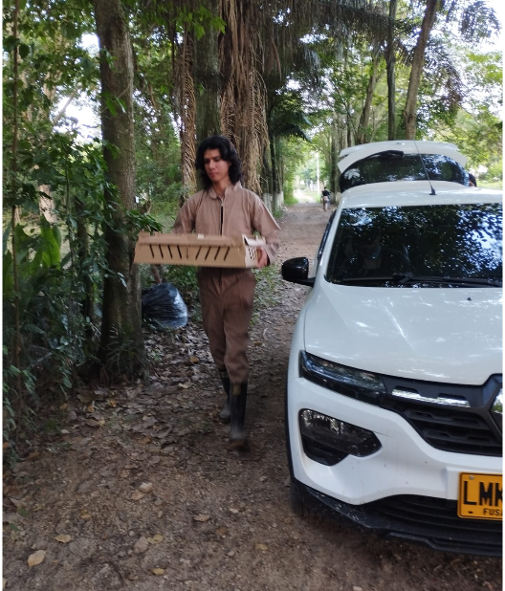

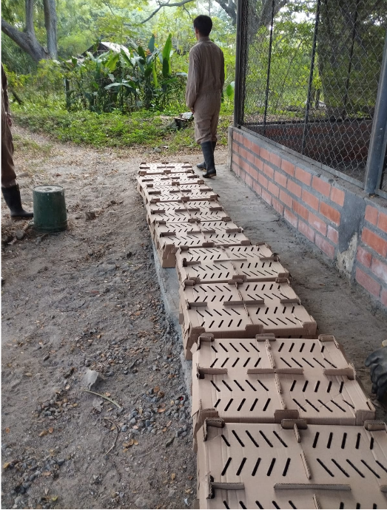
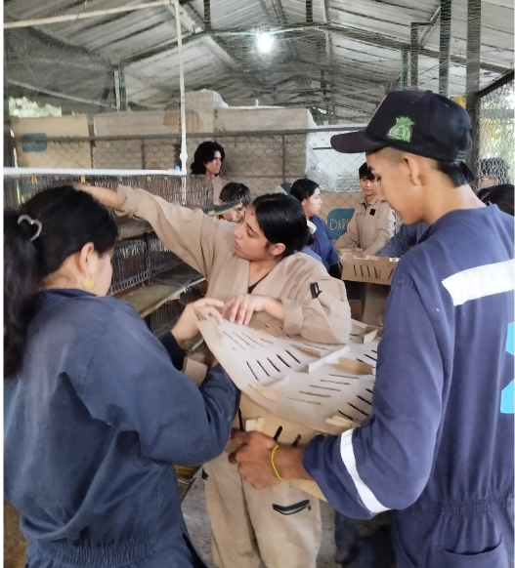
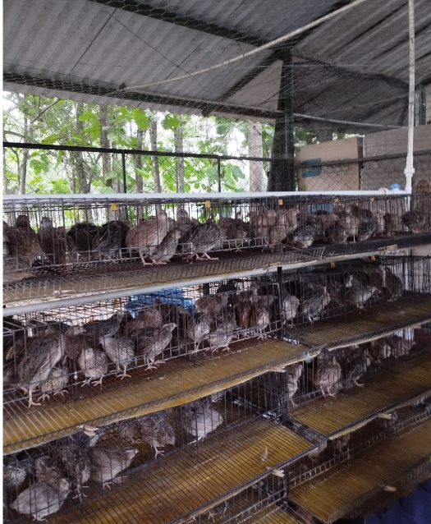

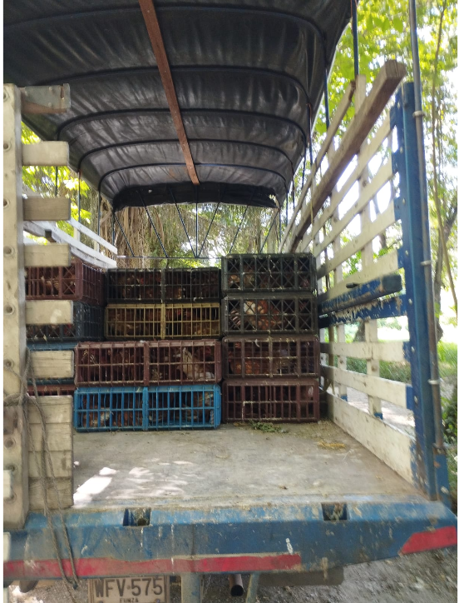

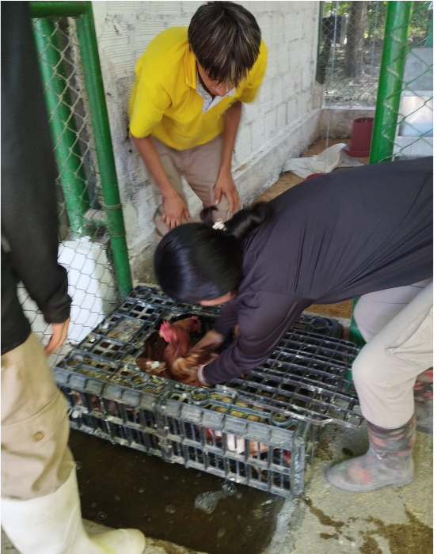

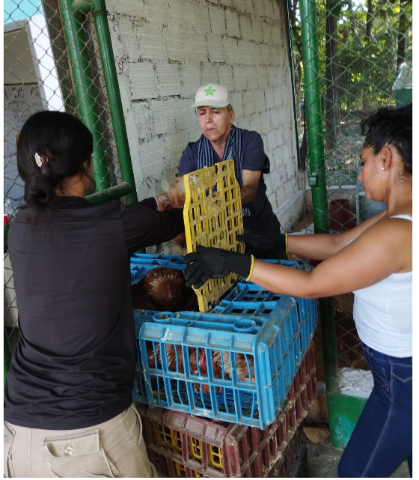
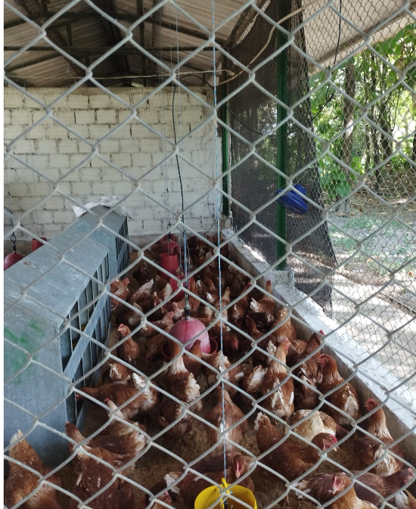

Cumplimiento de obligaciones referentes al sistema integrado de Gestión y Autocontrol SIGA. 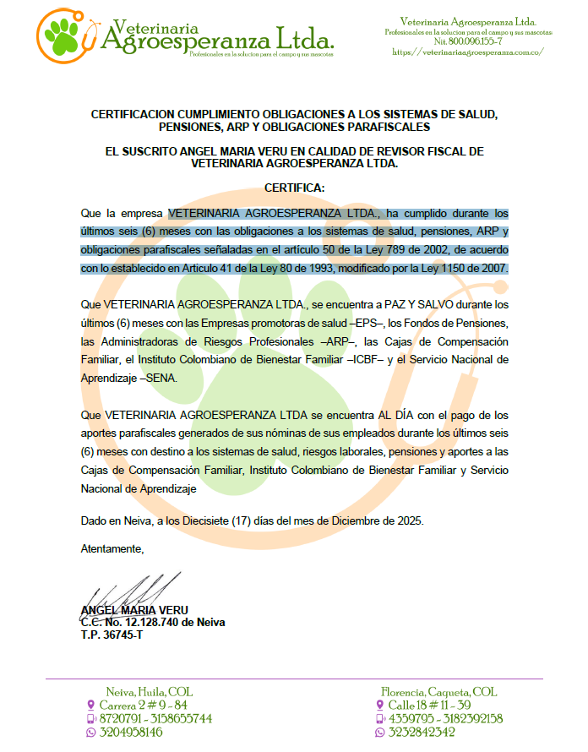

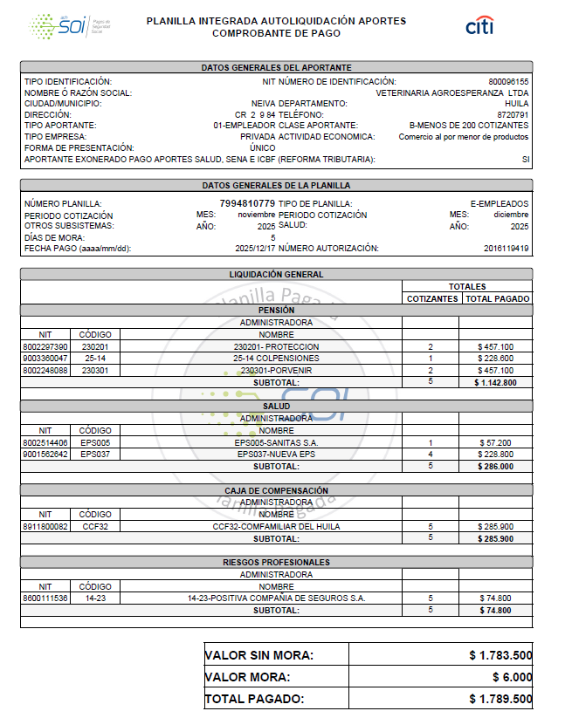

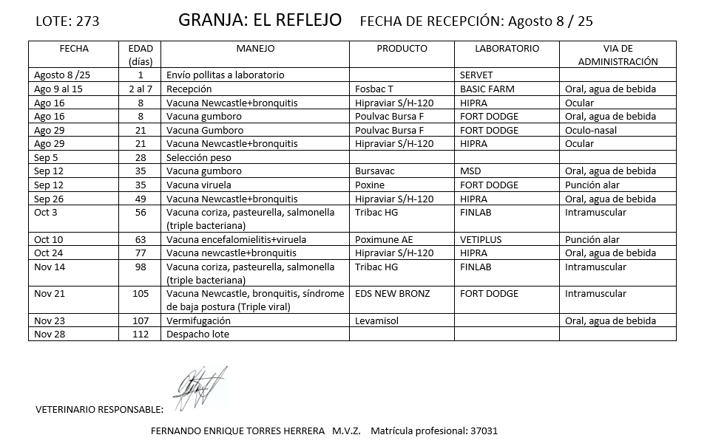

Para constancia se firma diciembre 22 de 2025 de 2025.

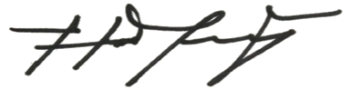
ADOLFO NAVARRO OROZCO
Supervisor(a) del contrato

Revisó: Marcela Sánchez

Control de Cambios

VERSIÓN | FECHA DE ENTRADA EN VIGENCIA | NATURALEZA DEL CAMBIO
4 | 31/08/2025 | El documento ha sido actualizado para incluir la clasificación de la información, la cual debe realizarse conforme a las directrices establecidas en el documento GOR-G-015 Guía Etiquetado de Información, disponible en la herramienta de gestión del SIGA.  Se realizan ajustes menores en el documento.  Se unifica el documento para que se aplicable a contratos de servicios personales y para contratos de bienes y servicios

